SQL

Xét sơ đồ cơ sở dữ liệu như sau: KHUVUC (MaKV Int, TenKV Nvarchar (50), UuTien Float) Ý nghĩa: Khu vực: Mã khu vực, tên khu vực, Điểm ưu tiên khu vực QUEQUAN (MaQQ Int, TenQQ Nvarchar (50)) Ý nghĩa: Quê quán: Mã quê quán, tên quê quán THISINH (MaTS Int, Ho Nvarchar (40), Ten Nvarchar (10), Phai Bit, NS Datetime, MaKV Int, MaQQ Int) Ý nghĩa: Thí sinh: Mã thí sinh, họ, tên, phái, ngày tháng năm sinh, mã khu vực, mã quê quán KQTS ( MaTS Int, DMon1 Float, DMon2 Float, DMon3 Float, GhiChu Nvarchar (100)) Ý nghĩa: Kết quả tuyển sinh: mã thí sinh, điểm môn 1, điểm môn 2, điểm môn 3, ghi chú

1. Hãy tạo CSDL bằng giao diện đồ có tên là QLTS và các table.

2. Hãy Import table TuyenSinhFull vào CSDL QLTS. Từ table này hãy chèn dữ liệu vào các table trong CDSL QLTS.

3. In ra khu vực có nhiều thí sinh thi nhất

4. Tạo view in ra danh sách thí sinh có quê quán ở Vĩnh Long gồm: mã thí sinh, họ tên thuộc “Khu vực 1” và có tổng điểm không nhỏ hơn 15, không kể điểm ưu tiên.

create database QLTS

go

use QLTS

go

create table KHUVUC

(

MaKV int,

TenKV nvarchar(50),

UuTien float,

constraint PK_KV primary key (MaKV)

)

go

create table QUEQUAN

(

MaQQ int,

TenQQ nvarchar(50)

constraint PK_QQ primary key (MaQQ)

)

go

create table THISINH

(

MaTS int,

Ho nvarchar(40),

Ten nvarchar(10),

Phai bit,

NS datetime,

MaKV int,

MaQQ int,

constraint PK_TS primary key (MaTS),

constraint FK_TS_KV foreign key (MaKV) references KHUVUC(MaKV),

constraint FK_TS_QQ foreign key (MaQQ) references QUEQUAN(MaQQ)

)

go

create table KQTS

(

MaTS int,

DMon1 float,

DMon2 float,

DMon3 float,

GhiChu nvarchar(100),

constraint FK_KQTS_TS foreign key (MaTS) references THISINH(MaTS)

)

go

Drop table <tên table> --/ xóa table

--/ Chỉnh sửa kiểu dữ liệu của **column** MASV trong **Table** dbo.GiangVien

**ALTER** **TABLE** dbo.GiangVien

**ALTER** **COLUMN**  MASV **CHAR**(5)

go

select * from TuyenSinhFull

INSERT INTO KHUVUC(MaKV,TenKV,UuTien)

SELECT distinct MaKV,TenKV,UuTien

FROM TuyenSinhFull

INSERT INTO QUEQUAN(MaQQ,TenQQ)

SELECT distinct MaQQ,TenQQ

FROM TuyenSinhFull

INSERT INTO THISINH(MaTS,Ho,Ten,Phai,NS,MaKV,MaQQ)

SELECT distinct MaTS,Ho,Ten,Phai,NgaySinh,MaKV,MaQQ

FROM TuyenSinhFull

INSERT INTO KQTS(MaTS,DMon1,DMon2,DMon3,GhiChu)

SELECT distinct MaTS,DMon1,DMon2,DMon3,GhiChu

FROM TuyenSinhFull

select top 1 KV.MaKV,count(TS.MaTS) as soTS

from THISINH TS,KHUVUC KV

where TS.MaKV=KV.MaKV

group by KV.MaKV

order by soTS DESC

create view DSSV_VL

as (

select TS.MaTS,TS.Ho+' '+TS.Ten as HoTen,KQ.DMon1+KQ.DMon2+KQ.DMon3 as td

from THISINH TS,KQTS KQ,KHUVUC KV,QUEQUAN QQ

where

TS.MaKV = KV.MaKV and

TS.MaTS = KQ.MaTS and

TS.MaQQ = QQ.MaQQ and

QQ.TenQQ Like N'%Vĩnh Long%' and

TS.MaKV = 1 and (KQ.DMon1+KQ.DMon2+KQ.DMon3) > 15)

select * from DSSV_VL

/*ham tra ve gia tri trong sql*/

CREATE FUNCTION dbo.fuDaysInMonth (

@Thang Int,

@Nam Int

)

RETURNS int

AS

BEGIN

DECLARE @Ngay Int

IF @Thang = 2

BEGIN

IF ((@Nam % 4 = 0 AND @Nam % 100 <> 0)

OR (@Nam % 400 = 0))

SET @Ngay = 29

ELSE

SET @Ngay = 28

END

ELSE

SELECT @Ngay =

CASE @Thang

WHEN 1 THEN 31

WHEN 3 THEN 31

WHEN 5 THEN 31

WHEN 7 THEN 31

WHEN 8 THEN 31

WHEN 10 THEN 31

WHEN 12 THEN 31

WHEN 4 THEN 30

WHEN 6 THEN 30

WHEN 9 THEN 30

WHEN 11 THEN 30

END

RETURN @Ngay

END

update THISINH set tuoi = YEAR(GETDATE())-year(NS)

select * from THISINH

/* Ket thuc tao ham tra ve gia tri*/

select dbo.fuDaysInMonth (1,2) as SoNgay

/* Ham tra ve dang table*/

CREATE FUNCTION dbo.KTGioitinh

(

@Phai int

)RETURNS TABLE

AS

RETURN

(

SELECT

THISINH.Ho,

THISINH.Ten,

THISINH.Phai

FROM

THISINH

WHERE THISINH.Phai=@Phai)

/*Ket thuc ham tra ve dang table*/

select * from dbo.KTGioitinh (0)

/* Trigger */

CREATE TRIGGER trigtuoi

ON THISINH

FOR UPDATE, Insert

AS

BEGIN

DECLARE @tuoi int

DECLARE @MaTS int

SELECT

@tuoi=YEAR(GETDATE())-year(NS),

@MaTS=MaTS

FROM inserted

IF UPDATE (NS)

UPDATE THISINH

SET tuoi = @tuoi

WHERE MaTS=@MaTS

END

/* Ket thuc trigger */

select * from THISINH

/*Khi goi trigger update ngay no se tu dong cap nhat cot tuoi trong bang thi sinh*/

update THISINH set NS='03/03/1998' where MaTS=1

insert into THISINH values(36,N'Nguyễn Văn',N'Bê',1,'01/07/1996',5,4,0)

/*________*/

/* Thu tuc them mot khu vuc */

create procedure prc_themkv

(

@MaKV int,

@TenKV nvarchar(50),

@UuTiem float

) AS

BEGIN

insert into KHUVUC values(@MaKV,@TenKV,@UuTiem)

END

EXEC prc_themkv 6,N'Khu vực 5',0.2

/* Ket thuc them mot khu vuc */

create procedure prc_themqq

(

@MaQQ int,

@TenQQ nvarchar(50)

) AS

BEGIN

insert into QUEQUAN values(@MaQQ,@TenQQ)

END

EXEC prc_themqq 11,N'Bắc Kạn'

/* Con tro trong sql */

DECLARE CT_xemkv CURSOR SCROLL

FOR SELECT * FROM QUEQUAN

/* opEN CONTRO */

OPEN CT_xemkv

/* Duyet dong dau tien cua con tro */

FETCH FIRST FROM CT_xemkv

WHILE @@FETCH_STATUS = 0

BEGIN

FETCH NEXT FROM CT_xemkv

END

///////////////

Ví dụ

Bảng SINHVIEN có các bản ghi sau:

+----+---------+-----+-----------+--------+

| ID | TEN | TUOI| KHOAHOC | HOCPHI |

+----+---------+-----+-----------+---------+

| 1 | Hoang | 21 | CNTT | 4000000 |

| 2 | Viet | 19 | DTVT | 3000000 |

| 3 | Thanh | 18 | KTDN | 4000000 |

| 4 | Nhan | 19 | CK | 4500000 |

| 5 | Huong | 20 | TCNH | 5000000 |

+----+---------+-----+-----------+---------+

Bây giờ, chúng ta kiểm tra truy vấn con với lệnh SELECT như sau:

SQL> SELECT *

FROM SINHVIEN

WHERE ID IN (SELECT ID

FROM SINHVIEN

WHERE HOCPHI > 4000000) ;

Ví dụ trên sẽ cho kết quả:

+----+----------+-----+---------+----------+

| ID | TEN | TUOI| KHOAHOC | HOCPHI |

+----+----------+-----+---------+----------+

| 4 | Nhan | 19 | CK | 4500000 |

| 5 | Huong | 20 | TCNH | 5000000 |

+----+----------+-----+---------+----------+

Ví dụ sau xóa các bản ghi của tất cả khách hàng có TUOI lớn hơn 20 từ bảng SINHVIEN.

SQL> DELETE FROM SINHVIEN

WHERE TUOI IN (SELECT TUOI FROM SINHVIEN_BK53

WHERE TUOI > 20 );

Lệnh này sẽ tác động lên hai hàng và cuối cùng bảng SINHVIEN sẽ có các bản ghi sau:

+----+---------+-----+-----------+--------+

| ID | TEN | TUOI| KHOAHOC | HOCPHI |

+----+---------+-----+-----------+---------+

| 2 | Viet | 19 | DTVT | 3000000 |

| 3 | Thanh | 18 | KTDN | 4000000 |

| 4 | Nhan | 19 | CK | 4500000 |

+----+---------+-----+-----------+---------+

Ví dụ sau cập nhật HOCPHI * 1,2 trong bảng SINHVIEN cho tất cả sinh viên có TUOI là lớn hơn hoặc bằng 21.

SQL> UPDATE SINHVIEN

SET HOCPHI = HOCPHI * 1.2

WHERE TUOI IN (SELECT TUOI FROM SINHVIEN_BK53

WHERE TUOI >= 21 );

Lệnh này sẽ tác động lên một hàng và cuối cùng bảng SINHVIEN sẽ có các bản ghi sau:

+----+---------+-----+-----------+--------+

| ID | TEN | TUOI| KHOAHOC | HOCPHI |

+----+---------+-----+-----------+---------+

| 1 | Hoang | 21 | CNTT | 4800000 |

| 2 | Viet | 19 | DTVT | 3000000 |

| 3 | Thanh | 18 | KTDN | 4000000 |

| 4 | Nhan | 19 | CK | 4500000 |

| 5 | Huong | 20 | TCNH | 5000000 |

POWERDESINER

**I. PHÂN TÍCH THIẾT KẾ HỆ THỐNG**

* 1. **Khái niệm về hệ thống và quá trình trình phát triển một hệ thống thông tin tự động hóa;**
* Hệ thống thông tin là một hệ thống bao gồm các yếu tố có quan hệ với nhau cùng làm nhiệm vụ thu thập, xử lý, lưu trữ và phân phối thông tin và dữ liệu và cung cấp một cơ chế phản hồi để đạt được một mục tiêu định trước.
* 6 Giai đoạn trong quy trình phát triển một hệ thống thông tin

Giai đoạn 1: Khảo sát dự án: tìm hiểu, thu thập thông tin cần thiết

Giai đoạn 2: Phân tích hệ thống: xác định các thông tin và chức năng xử lý của hệ thống

Giai đoạn 3: Thiết kế: chuyển hóa vào phần mềm

Giai đoạn 4: Thực hiện: xây dựng hệ thống, (Lựa chọn hệ quản trị cơ sở dữ liệu, Lựa chọn công cụ lập trình, công cụ để xây dựng giao diện)

Giai đoạn 5: Kiểm thử

Giai đoạn 6: Triển khai và bảo trì

**Bước 1:** Trong PowerDesigner, bạn chọn Tools > Generate Physical Data Model.

[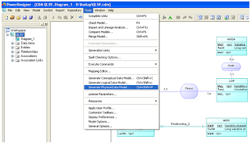](http://2.bp.blogspot.com/-RkfbIOoCm3U/Ud7N8OjKzLI/AAAAAAAABkU/Se4rI-8eAhA/s1600/sql1.png)

Trong hộp thoại PDM Generation Options, chọn Microsoft SQL Server 2008 tại mục DBMS. Sau đó nhấp OK.

[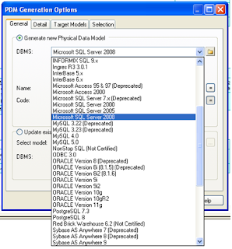](http://3.bp.blogspot.com/-86KCAEbH8Ao/Ud7N8EMXwSI/AAAAAAAABkc/oPff4AqPx2w/s1600/sql2.png)

**Bước 2:** Trong Microsoft SQL Server 2008, tạo cơ sở dữ liệu có tên QLSV_PowerDesigner. Nhấp chuột phải vào Databases, sau đó chọn New Database. Đặt tên cho cơ sở dữ liệu và chọn OK.

[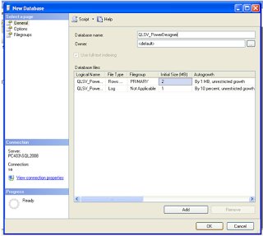](http://2.bp.blogspot.com/-1hlkTfm6tog/Ud7N9zma86I/AAAAAAAABk4/BUlO3NGkE0E/s1600/sql3.png)

**Bước 3:** Để thiết lập ODBC, chọn Start > Control Panel > Administrative Tools > Data Sources (ODBC).

Trong hộp thoại ODBC Data Source Administrator, nhấp vào Add. Sau đó chọn SQL Server Native Client 10.0 và nhấp vào Finish.

[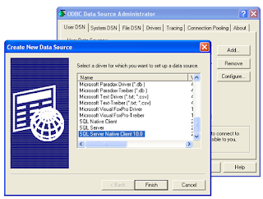](http://4.bp.blogspot.com/-OyG6lTsRA2Q/Ud7N-xp2R5I/AAAAAAAABlM/vK6wqVc-Q44/s1600/sql4.png)

Trong hộp thoại Create a New Data Source to SQL Server, đặt tên cho Data Source tại mục Name, chọn PC403\SQL2008 (tên server SQL 2008) tại mục Server. Sau đó nhấp Next để tiếp tục.

[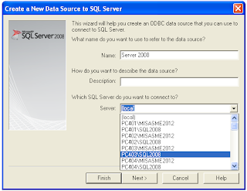](http://1.bp.blogspot.com/-MCFYb6pyFwE/Ud7N-kahbYI/AAAAAAAABlE/vT-Cm-pYX2w/s1600/sql5.png)

Tiếp theo, nhập tên User (sa) và Password đăng nhập vào SQL Server 2008. Nhấp vào Next để tiếp tục.

[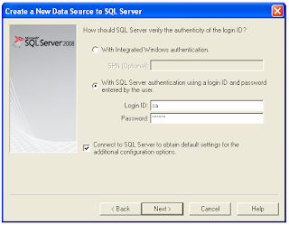](http://4.bp.blogspot.com/-kkziOcfA0Q4/Ud7N_IYvn5I/AAAAAAAABlU/jBdEZCOxfCQ/s1600/sql6.png)

Chọn cơ sở dữ liệu (QLSV_PowerDesigner) tại tùy chọn Change the default database to. Nhấp Next để tiếp tục.

[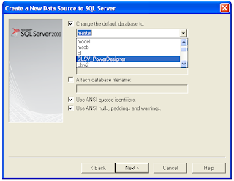](http://2.bp.blogspot.com/-VSl2kvywD2k/Ud7N_oPsw1I/AAAAAAAABlc/cJcHGHsWRe4/s1600/sql7.png)

Cuối cùng nhấp Finish, sau đó nhấp OK để hoàn tất thiết lập.  
  
**Bước 4:**Trong PowerDesigner, chọn Database > Connect để kết nối với SQL Server 2008.

[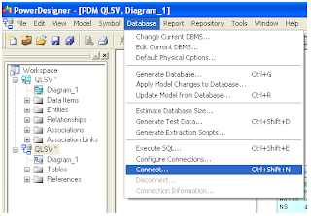](http://2.bp.blogspot.com/-ajwqjEjyjD4/Ud7N_6fYBjI/AAAAAAAABlg/1PLPPeAYdHg/s1600/sql8.png)

Trong hộp thoại Connect to a Data Source, chọn Server 2008 (SQL Server Native Client 10.0) từ tùy chọn ODBC machine data source. Sau đó, nhập User ID và Password. Nhấp Connect để kết nối.

[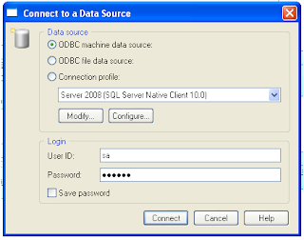](http://3.bp.blogspot.com/-gv1JF93vgDk/Ud7OAVVh3II/AAAAAAAABlo/VFo7OIzLEcE/s1600/sql9.png)

Tiếp tục, chọn Database > Generate Database.

[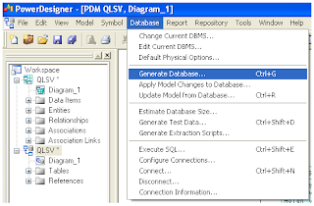](http://4.bp.blogspot.com/-Agtz59_uFns/Ud7N7a-iSoI/AAAAAAAABkI/hIMxSdY4DVA/s1600/sql21.png)

Trong hộp thoại Database Generation – QLSV (QLSV), nhấp chọn Direct generation và Automatic archive. Sau đó nhấp OK.

[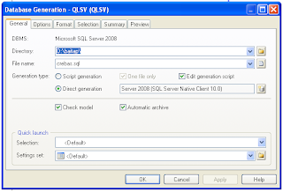](http://1.bp.blogspot.com/-Wot5AUqfFPM/Ud7N8ui4etI/AAAAAAAABkk/QKTOL8YJA5c/s1600/sql22.png)

Nhấp chọn Run từ hộp thoại Execute SQL Query.

[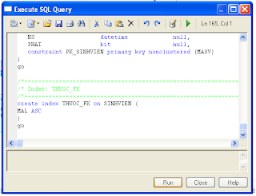](http://1.bp.blogspot.com/-jrtpQs_A7qY/Ud7N88uQUqI/AAAAAAAABks/LFtnGikp6LI/s1600/sql23.png)

Chuyển sang SQL Server 2008 và kiểm tra lại cơ sở dữ liệu QLSV_PowerDesigner.

[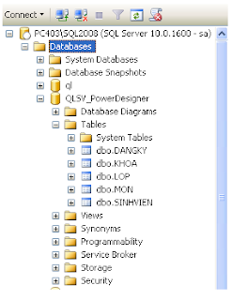](http://3.bp.blogspot.com/-frgQnEjOoEM/Ud7N9KqSBOI/AAAAAAAABkw/yew6UUUZ-SE/s1600/sql24.png)

Excel

## ****1. HÀM ĐẾM VÀ TÍNH TỔNG****

### **Hàm đếm COUNT**

Bạn có một bảng tính với cơ sở dữ liệu khổng lồ và cần biết có bao nhiêu ô trong một vùng nào đó hay trong toàn bộ bảng tính chỉ chứa chữ số, không chứa chữ cái. Thay vì phải ngồi đếm một cách thủ công thì bạn có thể sử dụng hàm **=COUNT**. Ví dụ, bạn cần đếm từ ô B1 đến B10, hãy gõ **=COUNT(B10:B10)**.

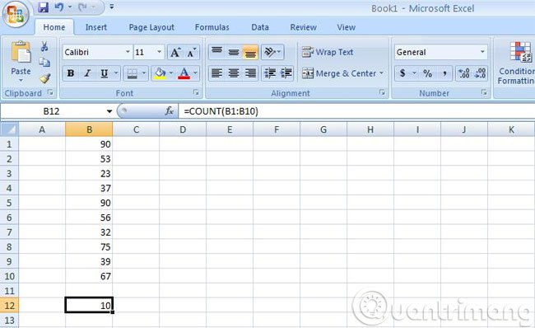

### Hàm đếm COUNTIF với điều kiện cụ thể

Để đếm các ô dựa trên một điều kiện cụ thể (ví dụ, lớn hơn 9), hãy sử dụng hàm COUNTIF sau đây.

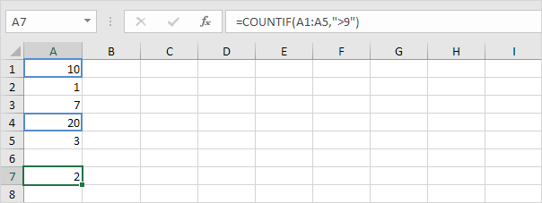

### Hàm hàm đếm COUNTIFS với nhiều điều kiện

Để đếm các ô dựa trên nhiều điều kiện (ví dụ, green và lớn hơn 9), hãy sử dụng hàm COUNTIFS sau.

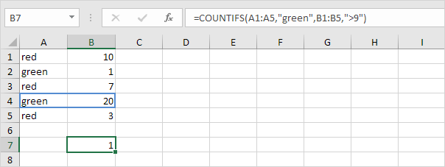

### **Hàm tính tổng SUM**

Đây có thể nói là hàm đầu tiên mà bất kỳ người dùng nào mới học Excel cũng cần phải biết đến. Giả sử, bạn muốn cộng các con số trong ô A2 và B2 lại với nhau, sau đó hiển thị kết quả trong ô B3. Để thực hiện, bạn chỉ cần di chuyển đến ô B3 và gõ cụm từ "**=SUM**" vào rồi chọn hàm =SUM vừa xuất hiện trong danh sách nổi lên.

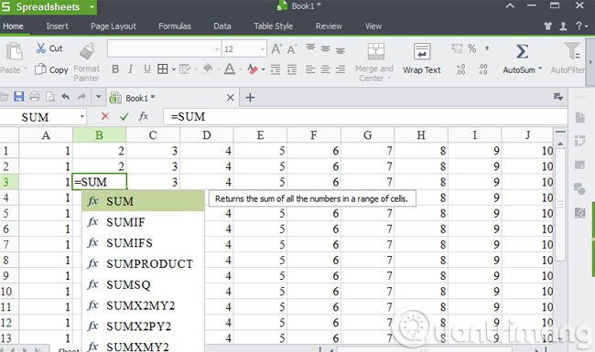

Tiếp theo, hãy nhấn phím **Ctrl** cùng với thao tác nhấn chuột chọn vào ô **A2** và **B2** rồi cuối cùng là nhấn phím **Enter**. Kết quả tổng của hai con số trong hai ô A2 và B2 mà bạn vừa chọn sẽ xuất hiện tức thì trong ô B3. Bạn có thể sử dụng hàm **=SUM** để tính tổng của hai hay nhiều ô, chỉ với thao tác chọn thêm những ô cần thiết vào trong nội dung của hàm.

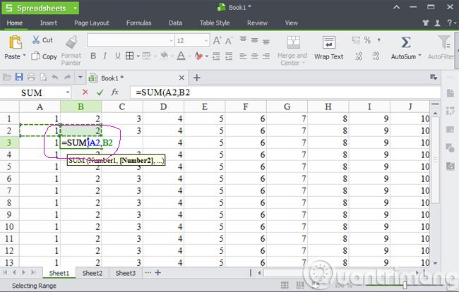

### Hàm tính tổng SUMIF có điều kiện

Để tính tổng các ô dựa trên một điều kiện (ví dụ, lớn hơn 9), hãy sử dụng hàm SUMIF sau (hai đối số).

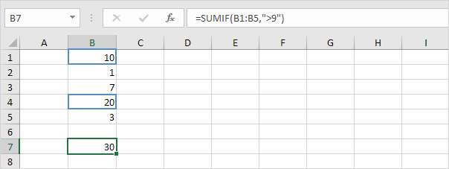

Để tính tổng các ô dựa trên một tiêu chí (ví dụ, green), hãy sử dụng hàm SUMIF với 3 đối số (đối số cuối cùng là phạm vi cần tính tổng).

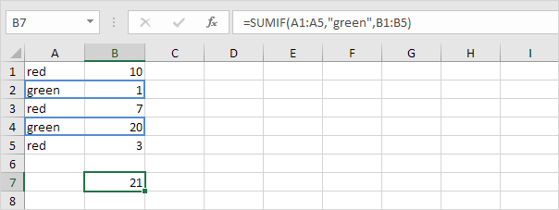

### Hàm tính tổng SUMIFS với nhiều điều kiện

Để tính tổng các ô dựa trên nhiều điều kiện (ví dụ, blue và green), hãy sử dụng hàm SUMIFS sau (đối số đầu tiên là phạm vi bảng tính cần tính tổng).

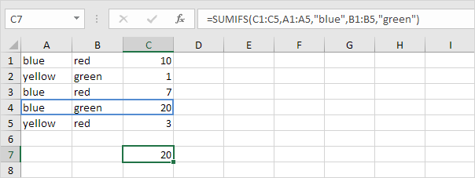

### Hàm tính giá trị trung bình AVERAGE

Hàm =AVERAGE làm đúng chức năng như tên gọi của nó là đưa ra con số có giá trị trung bình trong những số được chọn. Ví dụ bạn muốn tính giá trị trung bình từ ô A10 đến ô J10, chỉ cần gõ **=AVERAGE(A10:J10)** rồi nhấn Enter.

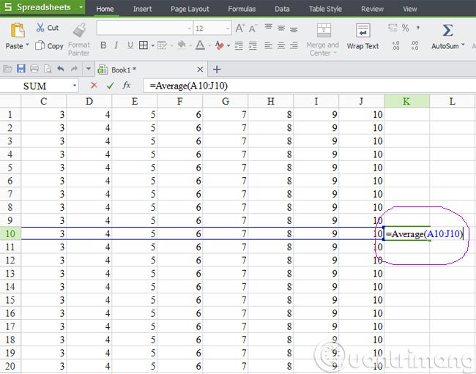

Kết quả đưa ra trong ô **K10** là con số có giá trị trung bình giữa các ô từ **A10** đến **J10**. Ngoài ra, bạn cũng có thể sử dụng con trỏ chuột kéo thả và đánh dấu chọn vùng dữ liệu hoặc có thể đồng thời nhấn phím Ctrl rồi nhấn chuột vào từng ô riêng rẽ trong trường hợp nếu các ô không nằm kế cận nhau.

Tương tự như SUMIF, COUNTIF bạn có thể sử dụng AVERAGEIF và AVERAGEIFS để tính giá trị trung bình của các ô dựa trên một hoặc nhiều tiêu chí.

### Hàm đếm ô trống COUNTBLANK

Bạn sử dụng hàm này khi cần đếm các ô trống. Cú pháp =COUNTBLANK(phạm vi bảng tính cần đếm).

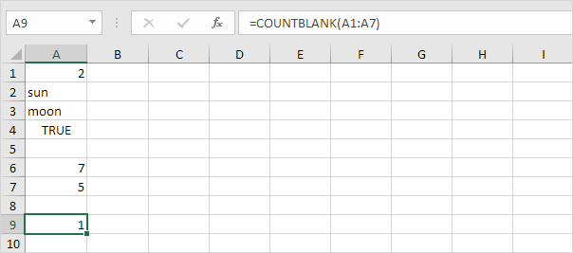

### Hàm đếm ô không trống COUNTA

Hàm COUNTA có chức năng dùng để đếm số ô có chứa nội dung bất kỳ bao gồm chữ số, chữ cái hay biểu tượng, hay nói cách khác nó dùng để đếm các ô không trống. Cú pháp =COUNTA(phạm vi bảng tính cần đếm).

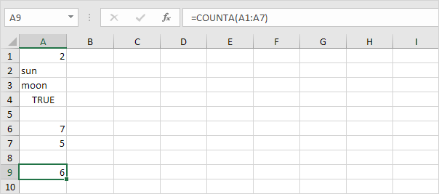

### Hàm tính tổng giá tiền sản phẩm SUMPRODUCT

Để tính tổng sản phẩm của các số tương ứng (kiểu tính tổng tiền của các sản phẩm dựa trên số lượng và giá tương ứng của từng sản phẩm) trong một hoặc nhiều dãy, bạn hãy sử dụng hàm SUMPRODUCT mạnh mẽ của Excel.

Ví dụ dưới đây dùng hàm SUMPRODUCT để tính tổng số tiền đã tiêu.

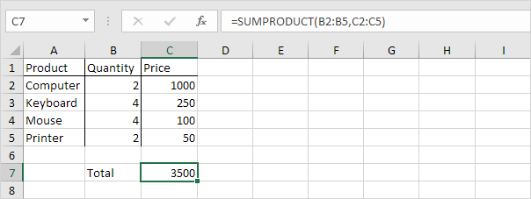

Cụ thể ở trên, hàm SUMPRODUCT đã thực hiện phép tính: (2 * 1000) + (4 * 250) + (4 * 100) + (2 * 50) = 3500.

Phạm vi tính tổng phải có cùng kích thước, nếu không Excel sẽ hiển thị lỗi #VALUE!

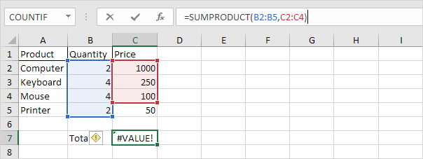

Nếu giá trị trong ô không phải dạng số thì SUMPRODUCT sẽ mặc định giá trị của chúng là 0.

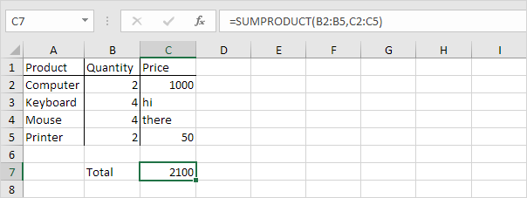

### Hàm MIN, MAX

Nếu bạn muốn tìm một con số có giá trị nhỏ nhất trong một vùng dữ liệu, hàm =MIN có thể làm việc đó. Chỉ cần gõ vào cụm từ =MIN(D3:J13), Excel sẽ trả về cho bạn số nhỏ nhất nằm trong phạm vi đó.

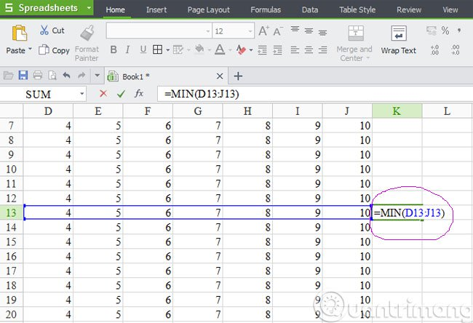

Ngược với hàm =MIN vừa đề cập, hàm =MAX sẽ trả về con số có giá trị lớn nhất trong phạm vi cần tìm. Cú pháp của hàm này cũng tương tự như hàm =MIN, gồm địa chỉ ô đầu tiên cho đến ô cuối cùng.

## 2. HÀM LOGIC

### [Hàm IF](https://quantrimang.com/ms-excel-bai-15-khai-thac-suc-manh-cua-ham-if-trong-excel-47946)

Hàm IF giúp bạn kiểm tra xem điều kiện có được đáp ứng không, nếu đúng nó sẽ trả về giá trị đúng, nếu sai sẽ trả về giá trị sai. Công thức =IF(điều kiện,"giá trị đúng","giá trị sai"). Để áp dụng cho nhiều điều kiện bạn sẽ phải dùng đến hàm IF lồng nhau.

Trong ví dụ dưới đây, chúng ta sẽ kiểm tra xem ô A có thỏa mãn điều kiện lớn hơn 10 không, nếu thảo mãn thì trả về giá trị Correct trong ô C1, nếu không thỏa mãn sẽ trả về giá trị Incorrect. Tại ô C1, bạn nhập vào hàm =IF(A1>10,"Correct","Incorrect").

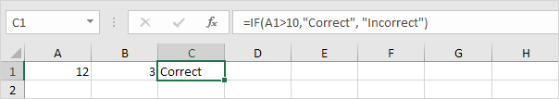

Hàm IF trả về Correct vì giá trị trong ô A1 lớn hơn 10.

### Hàm AND

Hàm AND sẽ trả về giá trị đúng nếu tất cả các điều kiện được thỏa mãn và trả về giá trị sai nếu có bất kỳ điều kiện nào sai. Công thức =IF(AND(điều kiện),"giá trị đúng","giá trị sai)

Vẫn ví dụ trên, giờ ta kết hợp kiểm tra 2 điều kiện là A1 lớn hơn 10 và B1 lớn hơn 5, nếu cả 2 thỏa mãn sẽ trả về Correct, ngược lại trả về Incorrect. Tại ô D1 bạn nhập =IF(AND(A1>10,B1>5),"Correct","Incorrect")

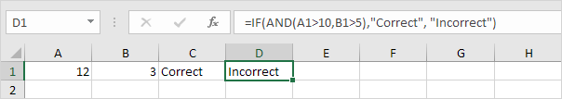

Hàm AND trả về giá trị sai vì ô B1 nhỏ hơn 5, do đó hàm IF trả về giá trị sai tương ứng ở đây là Incorrect.

### Hàm OR

Ngược lại với AND, OR trả về giá trị đúng nếu có bất kỳ điều kiện nào được thỏa mãn và trả về giá trị sai nếu tất cả các điều kiện đều không được đáp ứng.

Thử lại điều kiện trên với hàm OR. Tại ô E1 bạn nhập =IF(OR(A1>10,B1>5),"Correct","Incorrect")

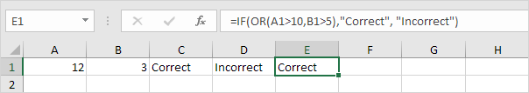

Hàm OR trả về giá trị đúng vì ô A1 lớn hơn 10, vì thế kết quả là hàm IF trả về giá trị Correct.

**Ghi chú chung:** Hàm AND và OR có thể kiểm tra đến 255 điều kiện.

### Hàm IF lồng nhau

Như đã nói bên trên, khi bạn có nhiều hơn một điều kiện cần kiểm tra thì đó là lúc dùng đến hàm IF lồng nhau. Giá trị sai sẽ được thay thế bằng một hàm IF khác để thực hiện thêm một lần kiểm tra. (Nếu dùng Excel 2016, bạn chỉ cần sử dụng IFS là được).

Hãy xem các ví dụ dưới đây:

Bạn nhập vào công thức =IF(A1=1,"Bad",IF(A1=2,"Good",IF(A1=3,"Excellent","No Valid Score"))) để kiểm tra giá trị của ô A1, nếu bằng 1 trả về Bad, nếu bằng 2 trả về Good, nếu bằng 3 trả về Excellent, nếu là một giá trị khác sẽ trả về No Valid Score.

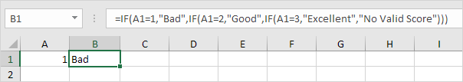

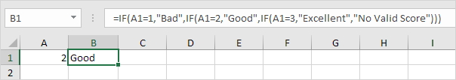

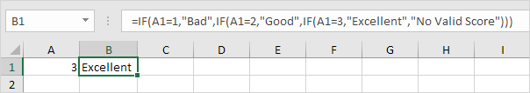

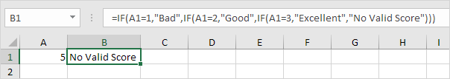

Bạn nhập vào công thức =IF(A1<=10,350,IF(A1<=20,700,IF(A1<=30,1400,2000))) để kiểm tra giá trị ô A1, nếu nhỏ hơn hoặc bằng 10 thì trả về giá trị 350, 10 < A1 <= 20 thì trả về 700, 20 < A1 <= 30 thì trả về 1400, nếu lớn hơn 30 thì trả về 2000.

## 3. HÀM NGÀY THÁNG

### Hàm YEAR, MONTH, DAY

Để điền ngày vào Excel, bạn sử dụng "/" hoặc "-". Để điền thời gian, sử dụng ":" (dấu hai chấm). Bạn cũng có thể điền ngày và thời gian trong cùng một cột.

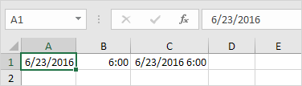

Để lấy năm trong ngày tháng năm bạn sử dụng hàm YEAR. Tương tự để lấy tháng dùng hàm MONTH và lấy ngày dùng hàm DATE. Công thức =YEAR(cột chứa năm cần lấy).

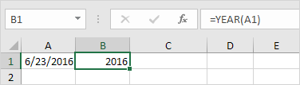

### Hàm DATE

Để thêm số ngày vào ngày tháng chỉ cần sử dụng công thức đơn giản là lấy ô chứa ngày tháng + với số ngày bạn muốn thêm, như ví dụ dưới đây:

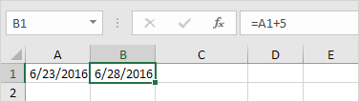

Để thêm số năm, tháng và ngày vào ngày tháng nào đó, bạn sẽ phải sử dụng đến hàm DATE. Công thức =DATE(YEAR(ô chứa ngày tháng gốc)+số năm cần thêm,MONTH(ô chứa ngày tháng gốc)+số tháng cần thêm,DAY(ô chứa ngày tháng gốc)+số ngày cần thêm).

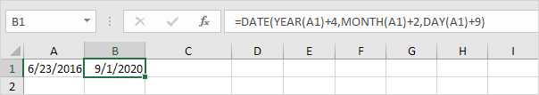

Chú ý: Hàm DATE chỉ có 3 đối số là năm, tháng và ngày. Excel biết rằng 6+2=8= Tháng 8, tháng 8 chỉ có 31 ngày, nên nó sẽ tự động tính sang tháng tiếp theo (23 tháng 8 + 9 ngày thành 1 tháng 9).

### Hàm NOW hiển thị thời gian hệ thống

Nếu muốn điền thời gian hiện tại vào một ô nào đó trong bảng tính Excel, hãy sử dụng hàm =NOW. Trước hết, hãy di chuyển con trỏ chuột đến một ô bất kỳ rồi chỉ cần gõ cú pháp =NOW(). Điểm tiện lợi của hàm này là không yêu cầu bất kỳ tham số nào bên trong dấu ngoặc. Kết quả trả về chính là thời gian hiện tại trên hệ thống máy tính.

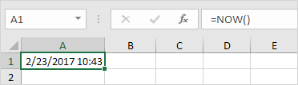

### Hàm HOUR, MINUTE, SECOND

Để trả về giờ, phút, giây trong thời gian, bạn sẽ sử dụng HOUR, MINUTE, SECOND tương ứng. Công thức =HOUR(ô chứa số giờ cần lấy).

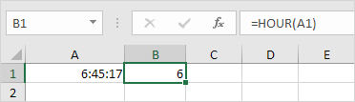

### Hàm TIME

Hàm TIME  được sử dụng để thêm số giờ, phút, giây vào thời gian ban đầu, giống hàm DATE bên trên vậy. Công thức =TIME(HOUR(ô thời gian ban đầu)+số giờ cần thêm,MINUTE(ô thời gian ban đầu)+số phút cần thêm,SECOND(ô thời gian ban đầu)+số giây cần thêm).

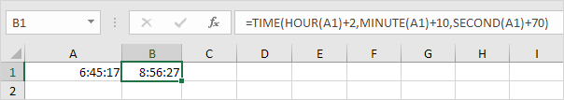

#### **Hàm tính số ngày giữa 2 mốc thời gian DAYS**

Đây là một công thức hữu ích để tính số ngày giữa hai mốc thời gian nên bạn không cần phải để ý là có bao nhiêu ngày trong mỗi tháng của dải ô cần tính. Ví dụ, ô E4 chứa dữ liệu ngày bắt đầu là 30/04/2015 và ô F4 chứa ngày kết thúc là 02/09/2015. Bạn hãy nhập là **=DAYS(F4,E4)**

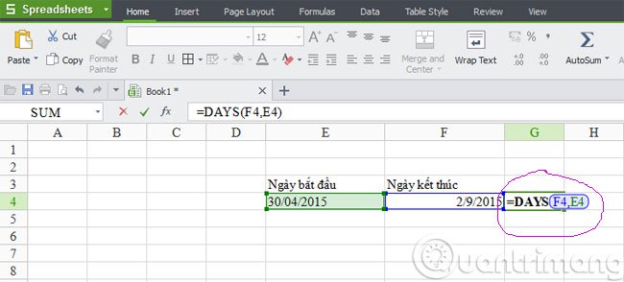

### Hàm DATEIF

Để lấy số ngày, tháng, năm của 2 mốc thời gian trong Exel bạn sẽ sử dụng hàm DATEIF. Công thức =DATEIF(mốc thời gian thứ nhất,mốc thời gian thứ hai,"d"). Đối số thứ 3 là cái bạn muốn lấy, "d" là số ngày, muốn lấy số năm bạn thay bằng "y", lấy số tháng thay bằng "m".

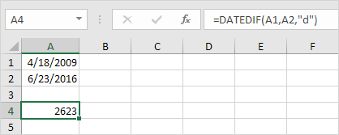

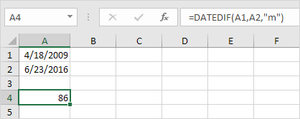

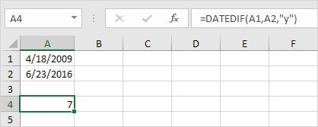

Thay đối số thứ 3 bằng "yd" để bỏ qua năm, chỉ tính số ngày giữa các tháng của khoảng thời gian đó, "md" sẽ bỏ qua tháng, chỉ tính số ngày, "ym" sẽ bỏ qua năm, chỉ đếm số tháng chênh lệch.

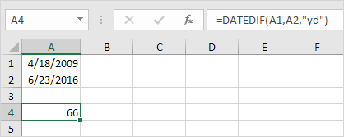

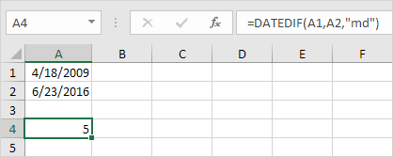

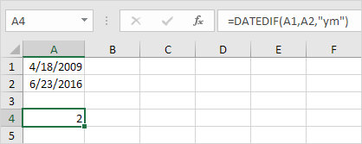

Lưu ý quan trọng: Hàm này có thể trả về kết quả sai nếu ngày/tháng của ngày tháng thứ 2 (nằm ở đối số 2) thấp hơn ngày/tháng ở ngày tháng thứ nhất (đối số 1). Xem ví dụ dưới đây:

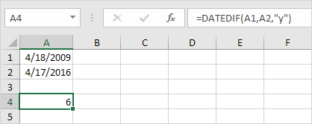

Khi đó bạn nên dùng công thức như trong hình để trả về kết quả đúng:

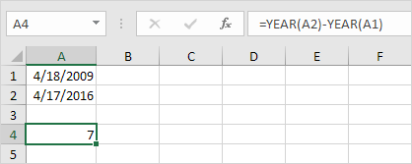

### Hàm WEEKDAY

Hàm WEEKDAY trả về giá trị từ 1 (Chủ nhật) đến 7 (thứ 7), đại diện cho ngày trong tuần của ngày tháng năm. Ví dụ, 12/18/2017 rơi vào thứ Hai. Công thức =WEEKDAY(ô chứ ngày tháng năm).

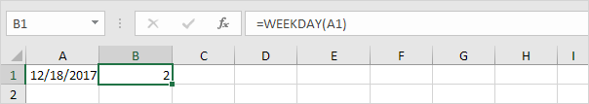

### Hàm TEXT

Sử dụng hàm TEXT để hiển thị ngày trong tuần dưới dạng chữ. Công thức =TEXT(ô chứa ngày tháng,"dddd").

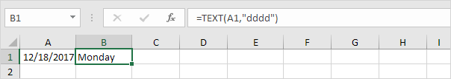

### Hàm NETWORKDAYS tính số ngày làm việc

Hàm **=NETWORKDAYS()** dùng để tính số ngày làm việc (nghĩa là một tuần làm việc gồm 5 ngày) trong một khung thời gian cụ thể. Tương tự hàm **=DAYS**, hãy sử dụng công thức:**=NETWORKDAYS(E3,F3).**

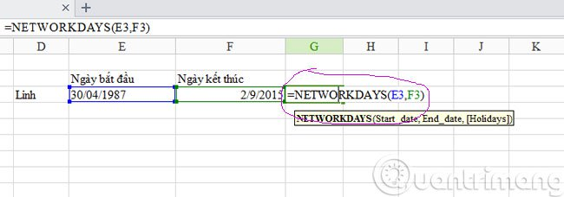

Nếu bạn cung cấp danh sách ngày nghỉ lễ (như trong vùng E1:E2 của ví dụ dưới) NETWORKDAYS sẽ trả về số ngày làm việc (đã trừ đi ngày nghỉ cuối tuần và ngày nghỉ lễ).

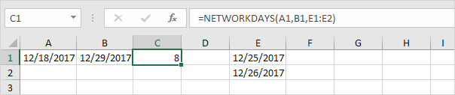

Xem lịch dưới đây để hiểu rõ hơn nhé, màu đỏ là nghỉ lễ, màu xanh là ngày làm việc:

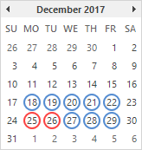

### Hàm EOMONTH

Để lấy ngày cuối cùng của ngày tháng hiện tại bạn sẽ sử dụng hàm EOMONTH. Công thức =EOMONTH(ô chứa ngày tháng hiện tại,0). Sử dụng một số khác thay cho không để lấy ngày cuối cùng của các tháng sau đó, ví dụ thay bằng 2 thì sẽ lấy ngày cuối cùng của 2 tháng sau đó, thay bằng -8 là lấy ngày cuối cùng của 8 tháng trước đó.

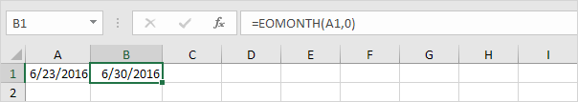

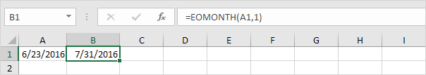

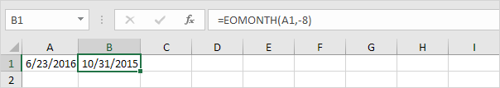

## 4. HÀM LÀM VIỆC VỚI CHUỖI VĂN BẢN

### Nối chuỗi văn bản

Để nối chuỗi văn bản bạn sử dụng ký tự &, muốn chèn thêm dấu cách thì sử dụng " " (mở ngoặc kép, cách, đóng ngoặc kép).

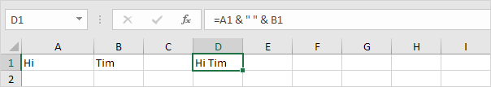

### Hàm LEFT

Để lấy những ký tự bên trái của một chuỗi sử dụng hàm LEFT. Công thức =LEFT(ô chứa chuỗi cần lấy, số ký tự muốn lấy)

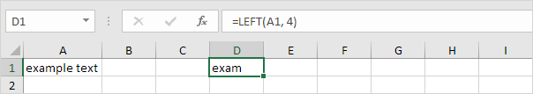

### Hàm RIGHT

Dùng hàm RIGHT khi cần lấy những ký tự từ phía bên phải của chuỗi. Công thức =RIGHT(ô chứa chuỗi cần lấy, số ký tự muốn lấy)

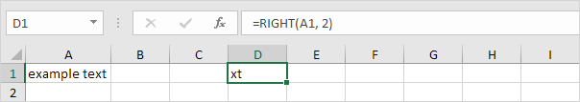

### Hàm MID

Dùng để lấy các ký tự bắt đầu từ đâu (tính từ trái sang). Công thức =MID(ô chứ chuỗi cần lấy, vị trí lấy, số ký tự cần lấy). Trong ví dụ này ta lấy 3 ký tự, bắt đầu từ ký tự thứ 5.

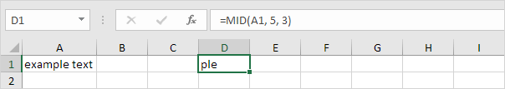

### Hàm LEN

Nếu bạn muốn đếm tổng số ký tự hay còn gọi là chiều dài chuỗi ký tự trong một ô bao gồm cả chữ cái, chữ số và khoảng trắng, hãy nghĩ đến hàm =LEN. Công thức =LEN(ô chứa chuỗi cần đếm).

Ví dụ, để biết được có bao nhiêu ký tự trong ô B4, chỉ cần di chuyển đến một ô khác bất kỳ và gõ vào cú pháp **=LEN(B4)**. Ngay lập tức, Excel sẽ trả về một con số giá trị tổng các ký tự trong ô B4.

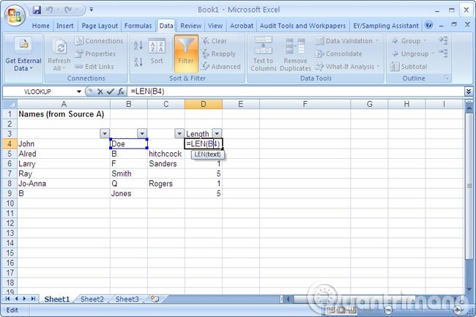

### Hàm FIND

Dùng để tìm vị trí của một chuỗi con trong chuỗi. Công thức =FIND("chuỗi con", ô chứa chuỗi). Trong ví dụ này ta tìm vị trí của chuỗi con "am" trong chuỗi "example text", và nó ở vị trí thứ 3.

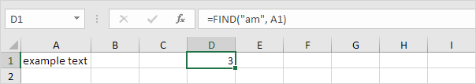

### Hàm SUBSTITUTE thay thế văn bản

Để thay thế văn bản trong chuỗi bằng một văn bản khác bạn sẽ sử dụng hàm SUBSTITUTE, với công thức =SUBSTITUTE(ô chứa chuỗi ban đầu,"văn bản ban đầu","văn bản thay thế")

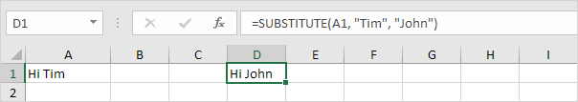

### Hàm cắt các khoảng trống TRIM

Nếu phải nhập hay dán văn bản vào Excel chẳng hạn như dữ liệu từ một cơ sở dữ liệu, trang web, phần mềm xử lý văn bản hay các chương trình văn bản khác, bạn sẽ nhận thấy văn bản được nhập có nhiều khoảng trắng nằm rải rác trong danh sách.

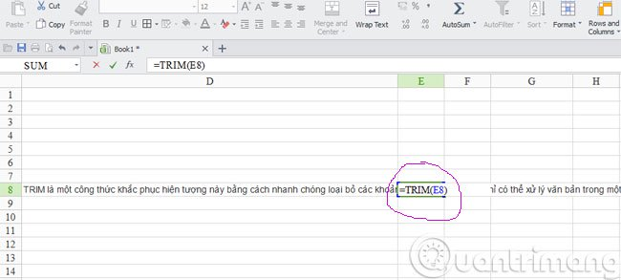

TRIM là một công thức khắc phục hiện tượng này bằng cách nhanh chóng loại bỏ các khoảng trống. Hàm =TRIM chỉ có thể xử lý văn bản trong một ô duy nhất. Ví dụ, để thực hiện cắt các khoảng trắng trong cột E8, bạn chỉ cần gõ hàm =TRIM(E8) một lần vào ô F8 bên cạnh, rồi sau đó chép lại công thức này xuống cho đến cuối danh sách.

### Hàm LOWER, UPPER, PROPER để chuyển đổi chữ hoa, chữ thường

Bạn sử dụng hàm LOWER để chuyển đổi tất cả các chữ in hoa trong chuỗi thành chữ thường, công thức =LOWER(ô chứa chữ cần chuyển đổi).

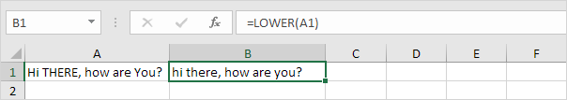

Ngược lại, để chuyển tất cả các chữ thường trong chuỗi ký tự thành chữ in hoa, bạn sử dụng hàm UPPER. Công thức: =UPPER(ô chứa chuỗi cần chuyển đổi).

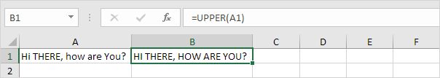

Nếu muốn viết hoa các chữ đầu từ bạn sử dụng hàm PROPER. Công thức =PROPER(ô chứa chuỗi cần viết hoa chữ cái đầu từ).

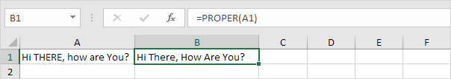

### Hàm EXACT để so sánh hai cột

Khi cần so sánh các cột xem giá trị của chúng có trùng nhau không bạn sử dụng EXACT. Công thức =EXACT(ô cần so sánh).

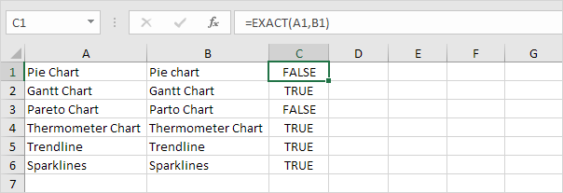

### Hàm CONCATENATE kết hợp nội dung

Hàm này sẽ kết hợp nội dung của hai hay nhiều ô vào trong một ô duy nhất. Chẳng hạn, khi bạn muốn nhập chung Ngày, tháng, năm, bài, ngôi sao vào cùng 1 ô thì hãy gõ **=CONCATENATE(A1,B1,C1,D1)** như bên dưới

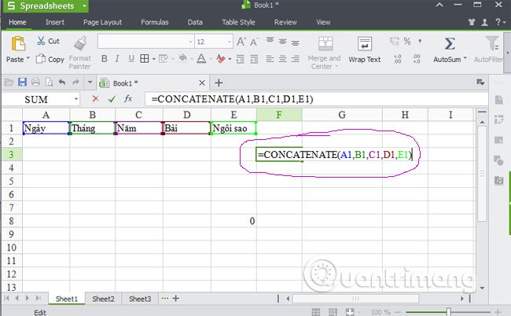

## 5. HÀM TRA CỨU VÀ THAM CHIẾU

### Hàm VLOOKUP

Hàm VLOOKUP tìm kiếm các giá trị trong cột ngoài cùng bên trái của bảng và trả về giá trị trong cùng một hàng từ cột khác mà bạn chỉ định. Cú pháp =VLOOKUP(ô chứa giá trị tìm kiếm, vùng bảng chứa giá trị tìm kiếm và trả về,cột chứa giá trị trả về), có thể thêm đối số thứ 4 như ví dụ dưới.

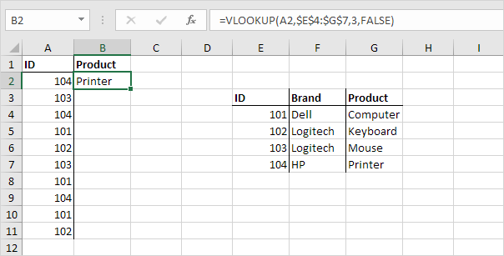

Hàm VLOOKUP tìm ID (104) trong cột ngoài cùng bên trái của dải $E$4:$G$7 và trả về giá trị trong cùng một hàng từ cột thứ 3 (đối số thứ 3 được chỉ định là 3). Đối số thứ 4 đặt là FALSE để trả lại kết quả chính xác hoặc lỗi #N/A nếu không tìm thấy.

Bạn chỉ cần thực hiện trên 1 ô, sau đó kéo hàm VLOOKUP xuống dưới để áp dụng cho các hàng bên dưới. Vì vùng tham chiếu giữ nguyên nên phải dùng $ trước các ký hiệu để tạo tham chiếu tuyệt đối.

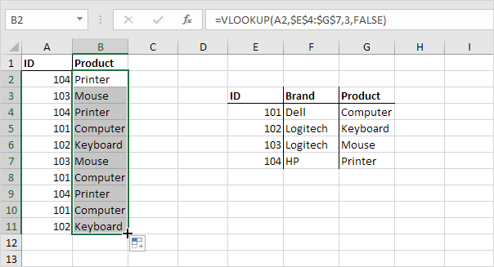

Để hiểu rõ hơn về cách dùng hàm VLOOKUP bạn có thể tham khảo bài viết: [Cách sử dụng hàm Vlookup trong Excel](https://quantrimang.com/cach-su-dung-ham-vlookup-trong-excel-130389)

### Hàm MATCH

Hàm MATCH trả về vị trí của giá trị trong một dải nhất định.

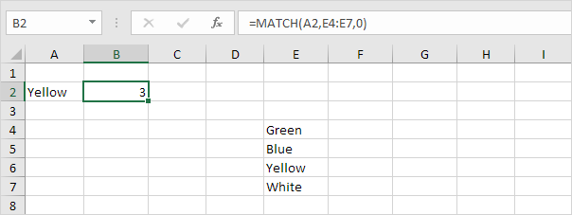

Yellow được tìm thấy ở vị trí thứ 3 trong dải E4:E7. Đối số thứ 3 là tùy chọn, bạn có thể đặt đối số này là 0 để trả về vị trí của giá trị trong ô hoặc trả về #N/A nếu không tìm thấy.

### Hàm INDEX

Hàm INDEX dưới đây trả về một giá trị cụ thể trong một phạm vi hai chiều.

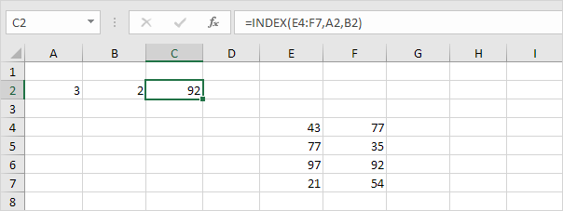

92 được tìm thấy tại giao điểm của hàng 3 và cột 2 trong dải E4:F7.

Hàm INDEX dưới đây trả về giá trị đặc biệt trong phạm vi một chiều.

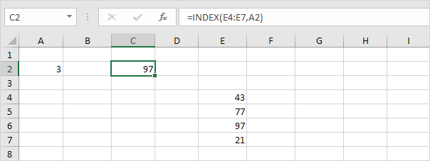

Giá trị 97 được tìm thấy ở vị trí thứ 3 của dải E4:E7.

### Hàm CHOOSE

Hàm CHOOSE trả về giá trị từ danh sách bạn chỉ định, dựa trên vị trí được yêu cầu.

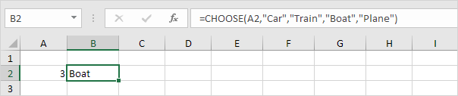

Câu 3

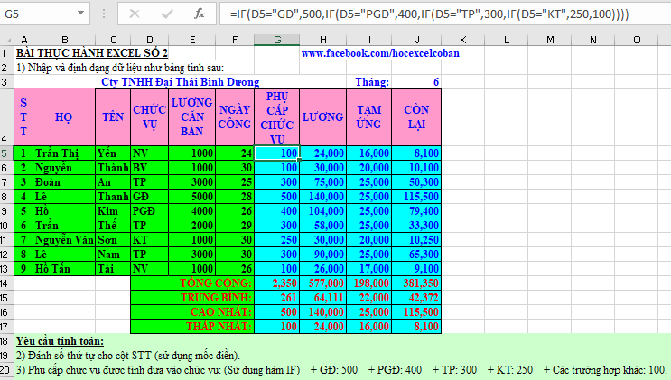

**Câu 5**

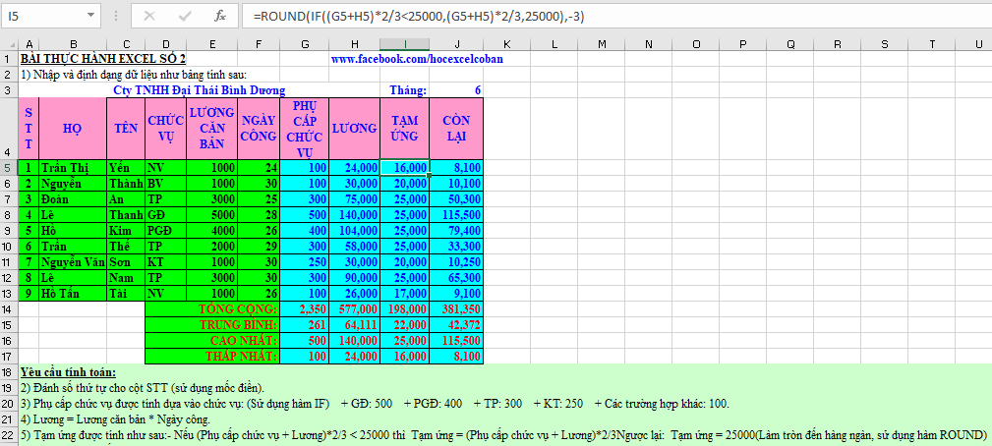

**Câu**

**Tính Tiền chiết khấu như sau:**

**Tiền chiết khấu = Đơn giá * Số lượng * Phần trăn chiết khấu.**

**Với: phần trăm chiết khấu là 5% nếu số lượng > 10,**

**phần trăm chiết khấu là 2% nếu 8 <= số lượng <= 10,**

**phần trăm chiết khấu là 1% nếu 5 <= số lượng <8,**

**phần trăm chiết khấu là 0 nếu số lượng < 5.**

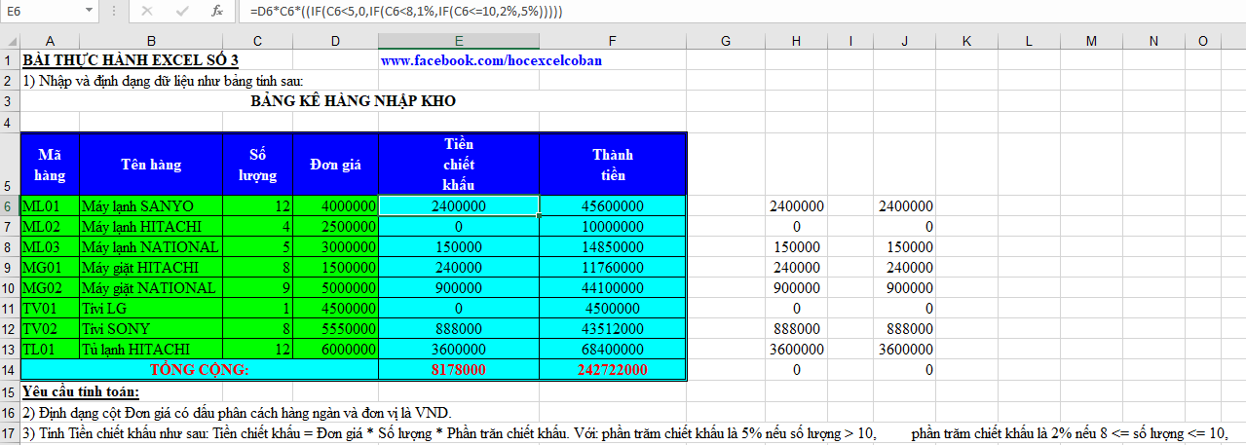

**Câu 2**

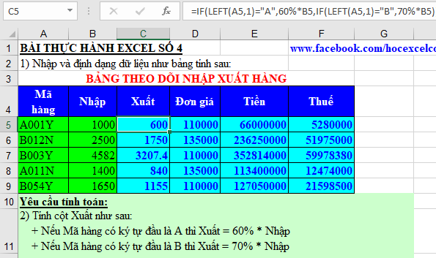

**Câu3**

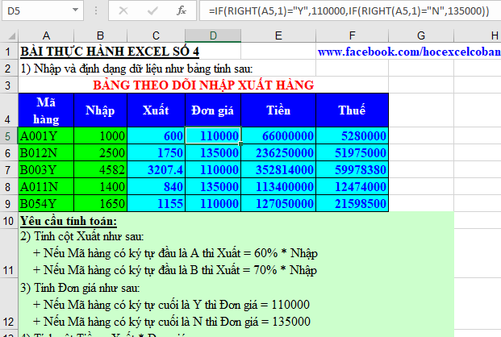

**Câu 5**

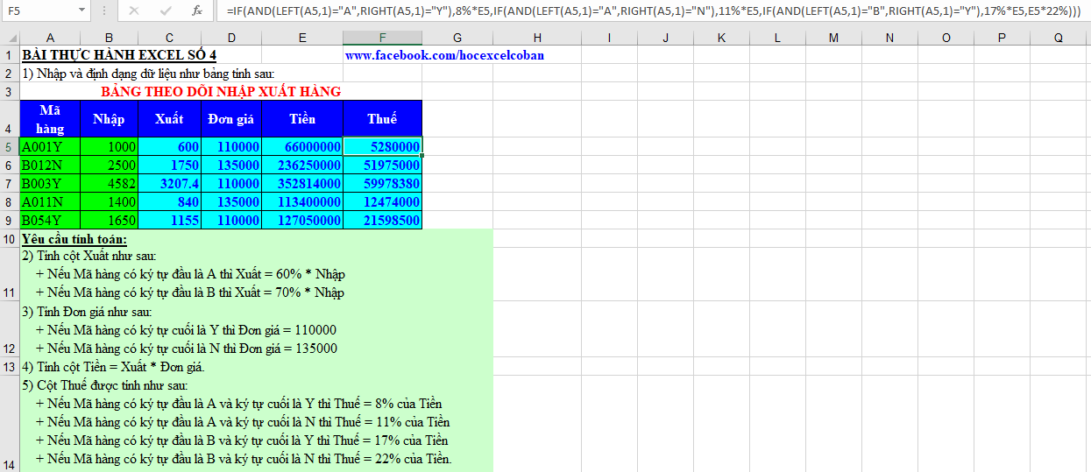

5) Xếp loại cho thí sinh dựa vào BẢNG XẾP LOẠI.

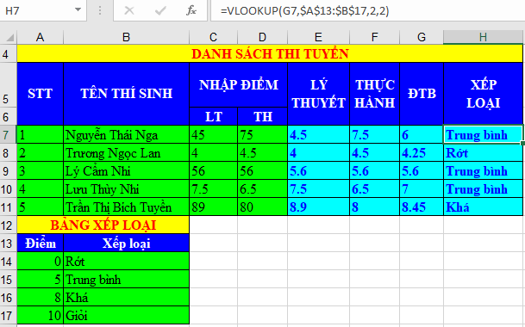

**Câu 4**

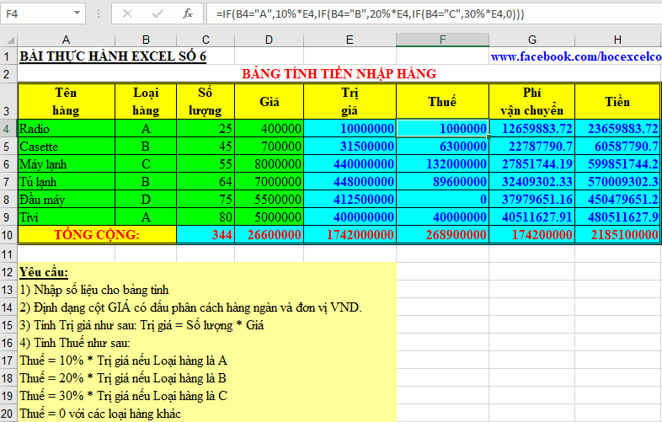

**Câu 3**

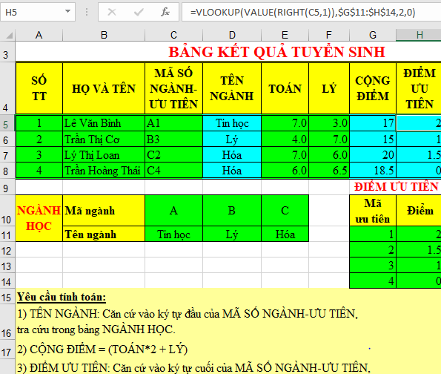

**Câu 3**

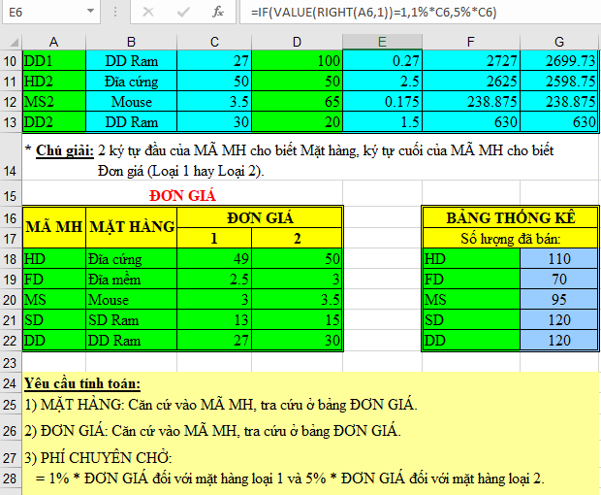

2) ĐƠN GIÁ: Căn cứ vào MÃ MH, tra cứu ở bảng ĐƠN GIÁ.

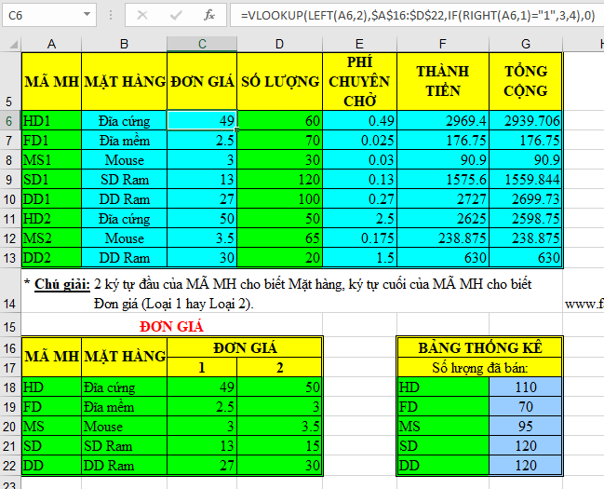

|  |  |  |  |  |  |
| --- | --- | --- | --- | --- | --- |
| 3) PHÍ CHUYÊN CHỞ: |  |  |  |  |  |
| = 1% * ĐƠN GIÁ đối với mặt hàng loại 1 và 5% * ĐƠN GIÁ đối với mặt hàng loại 2. | | | | | |

